**Практическая работа №7**

Анализ памяти процесса

**Цель работы:** получение навыков работы с API функциями анализа памяти

**Задание:** реализовать приложение, которое позволит проанализировать память, выделенную для текущего процесса:

• объем физической памяти,

• объем памяти, доступной в данный момент,

• объем файла подкачки

• объем файла подкачки, доступного в данный момент

• всего виртуальной памяти

• объем виртуальной памяти, доступной в данный момент

• объем памяти, используемой процессов

**Ход работы:**

1. Код программы

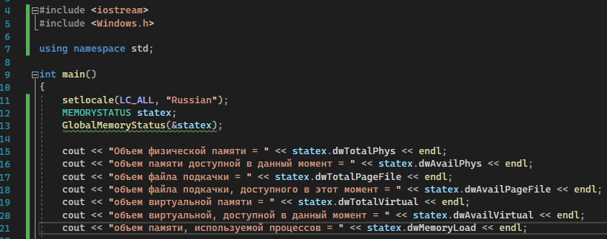

1. Результат работы программы

